1.Java语言采用Unicode码，又称统一码字符集，它使用16位存储空间，能够支持多种语言，更具有国际化特性。当Unicode中的高8位为0时，则低8位的编码与ASCII码相同。

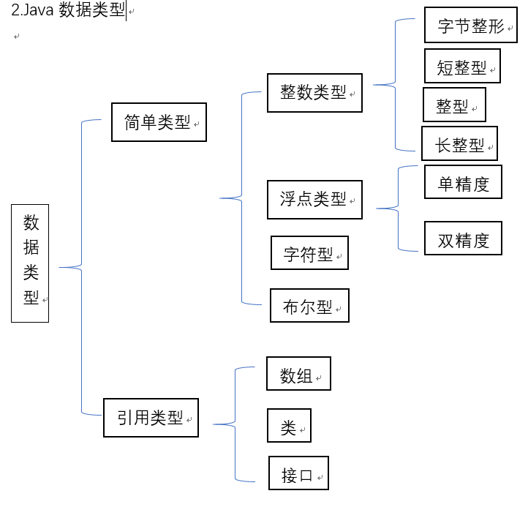

3.简单类型所需要的存储开销,及他们的范围

|  |  |  |  |  |  |
| --- | --- | --- | --- | --- | --- |
| 类型 | 存储（bit） | 最小值/值 | 最大值/值 | 封装器类型 | 说明 |
| boolean | 1 | false | true | Boolean | 布尔型 |
| char | 16 | Unicode:0 | Unicode:2^16-1 | Character | 字符型 |
| byte | 8 | -128 | +127 | Byte | 字节整型 |
| short | 16 | -2^15 | +2^15-1 | Short | 短整型 |
| int | 32 | -2^31 | +2^31-1 | Integer | 整形 |
| long | 64 | -2^63 | +2^63-1 | Long | 长整形 |
| float | 32 | IEEE754 | IEEE754 | Float | 单精度浮点型 |
| double | 64 | IEEE754 | IEEE754 | Double | 双精度浮点型 |
| void |  |  |  | Void | 无类型 |

4.Java逻辑运算的优化的含义

Java使用&&和||运算符的操作，并不一定对它的两个操作符都要访问，由于这两个运算符的第一操作数在某种值的情况下，就可以确定结果，就不用再去访问第二个操作数，这样简化了运算，也提高了程序的运行效率。

例如：在&&运算符中，变量A的值为false，则运算式子的值就是false，无论B的值是什么，所以程序不会访问B。

5.Java数据类型转换含义

①拓宽类型：指把值范围小类型的数据转换成值范围大类型的数据；

②缩窄类型：指把指范围大类型的数据转换成值范围小类型的数据；

③自动类型转换：是指Java虚拟机自动地将数据类型实施转换。由于拓宽类型转换不造成数据访问不安全，所以自动类型转换是拓宽类型的数据转换。

④强制类型转换：是指通过显式地将数据类型实施转换。缩窄类型转换会造成数据访问的不安全，所以必须通过强制转换实现数据的类型转换。

强制类型转换的形式为：(type)identifier

6.变量的作用域

变量的作用域是指程序执行中能够对变量访问的范围。

按照作用域，变量可分为四类：

①成员变量：作用域在类中是全局的，可以被该类的方法访问；

②方法的局部变量：作用域自方法的声明处开始，到本段代码块结束为止可以访问；

③语句块的局部变量：这是在语句块中声明创建的变量，作用域从声明开始，到本段代码块结束为止可以访问；

④异常处理的局部变量：这是在异常处理代码段中声明创建的变量。它的作用域只能在相关异常程序段被访问时有效，并随着这个程序段结束而失效。

7.输出9×9乘法表程序

|  |
| --- |
| multiTable.java |
| public class multiTable{  public static void main(String args[]){  for(int i=1; i<10; i++){  for(int j=1; j<=i; j++){  System.out.print(i + "*" + j + "=" + i*j +"\t");  }  System.out.println("");  }  }  } |
|  |